Разработка урока «Безопасность в сети Интернет»
Знакомство с сайтом «Сетевичок.РФ»

Учитель: Куптараева Светлана Лазаревна

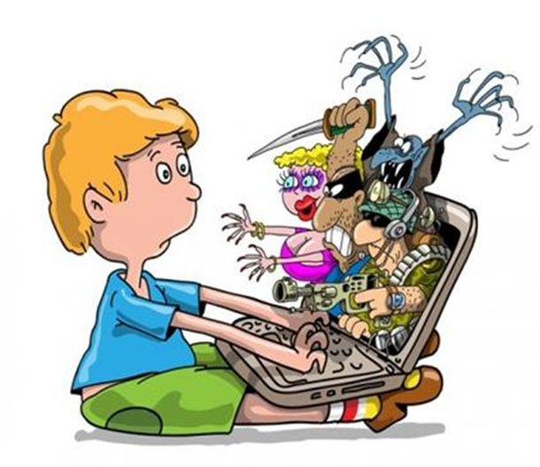

Цель: обеспечение информационной безопасности несовершеннолетних обучающихся и воспитанников путем привития им навыков ответственного и безопасного поведения в современной информационно-телекоммуникационной среде.

Задачи:
ознакомить учащихся:
– с правилами ответственного и безопасного поведения в современной информационной среде, способах защиты от противоправных посягательств в сети Интернет;
– как критически относиться к сообщениям в СМИ (в т.ч. электронных), как отличить достоверные сведения от недостоверных, как избежать вредной и опасной для них информации, как распознать признаки злоупотребления их доверчивостью и сделать более безопасным свое общение в сети Интернет;
– как общаться в социальных сетях (сетевой этикет), не обижая своих виртуальных друзей, и избегать выкладывать в сеть компрометирующую информацию или оскорбительные комментарии и т.д.
Методы и формы обучения: словесный (дискуссия, рассказ), видеометод, наглядный (демонстрация), практический; частично-поисковый, проблемный, метод мотивации интереса; интерактивная форма обучения (обмен мнениями, информацией).
Оборудование: компьютер, мультимедиа, экран, доступ к интернету.
Подготовка к уроку. Изучение учащимися понятий :интернет,угроза, безопасность, информация, угроза информационной безопасности.

Ведущие понятия урока: интернет, угроза, безопасность, информация, угроза информационной безопасности.

Ход урока.
I. Мотивация к деятельности.
Вступительная часть — сообщение цели и задач урока. Развитие глобальной сети изменило наш привычный образ жизни, расширило границы наших знаний и опыта. Теперь появилась возможность доступа практически к любой информации, хранящейся на миллионах компьютерах во всём мире. Но с другой стороны, миллионы компьютеров получили доступ к вашему компьютеру. И не сомневайтесь, они воспользуются этой возможностью. И ни когда-то, а прямо сейчас.
Работа по домашнему заданию. Высказывания о том, что означают понятия интернет, угроза, безопасность, информация, угроза информационной безопасности.
Предпологаемые ответы
Интернет – это объединенные между собой компьютерные сети, глобальная мировая система передачи информации с помощью информационно-вычислительных ресурсов.
Безопа́сность — многозначное понятие, характеризующее в первую очередь защищённость и низкий уровень риска для человека, общества или любых других субъектов, объектов или их систем.
Информация — сведения о чём-либо, независимо от формы их представления.
Угроза информационной безопасности — совокупность условий и факторов, создающих опасность жизненно важным интересам личности, общества и государства в информационной сфере.

Беседа с классом по вопросам :
1.Чем является компьютер в вашей семье? Приведите примеры ситуаций из вашей жизни, связанных с положительными и отрицательными эмоциями по поводу ис-пользования компьютера.
2.Что дает Вам интернет?
(Предпологаемые ответы: общение с друзьями, родственниками; доступ к новой информации и развлечениям; возможность учиться новому, знакомиться с новыми людьми и т.д. Бесконечный поток информации на любую тему- - от медицины до науки и техники; - подробнейший материал обо всех видах искусства; - массу полезной информации для студентов и школьников; - сведения для тех, кто ищет работу; - справки об отдыхе, развлечениях, спорте и самых разных товарах. В Интернет можно отыскать различные справочники, словари, энциклопедии и географические карты).

II. Анализ, обсуждение ситуаций и разработка рекомендаций.

Краткая справка.
ИСТОРИЯ И ПРИЧИНА ВОЗНИКНОВЕНИЯ ИНТЕРНЕТА.
Интернет возник в 1960-е годы, когда Министерство обороны США решило, в целях содействия коллективной работы ученых и исследователей из территориально отдаленных регионов, дать им возможность подключаться к одним и тем же компьютерам, редким тогда и дорогостоящим машинам и иметь доступ к общим файлам. Для этого требовалось объединить все компьютеры в одну сеть и превратить их в единую систему.

Обсуждение вопроса : почему сегодня тема информационной безопасности стала очень актуальной?

Основные угрозы в сети интернет для детей.
Более 40% детей сталкиваются с сексуальными изображениями в интернете. Младшие школьники сталкиваются с сексуальными изображениями реже, чем старшие, но испытывают больший стресс.
В сети есть множество сайтов о похудании, о наркотиках, "к которым не привыкаешь", о взрывчатых веществах, приготовленных в домашних условиях и т.д.
Прилежные дети в 2 раза чаще попадают на «плохие» сайты в силу природной любознательности.
Более 20% детей становятся жертвами нападок со стороны сверстников.80% школьников имеют аккаунты в социальных сетях.70% в своих аккаунтах указывают свою фамилию, точный возраст и номер школы.40% российских детей готовы продолжить он-лайн общение в реальной жизни. У 30% школьников данные аккаунта открыты всему миру.

Существует 5 типов Интернет-зависимости:
• бесконечный веб-серфинг — постоянные «путешествия» по Интернету с целью по-иска информации.
• пристрастие к виртуальному общению и виртуальным знакомствам, характеризуется большими объёмами переписки, постоянным участием в чатах, форумах, избыточностью знакомых и друзей из Интернета.
• игровая зависимость — навязчивое увлечение сетевыми играми.
• навязчивая финансовая потребность — игра по сети в азартные игры, ненужные покупки в интернет-магазинах.
• киберсексуальная зависимость — навязчивое влечение к посещению порносайтов.

Осмыслите следующие факты.
- В России средний возраст начала самостоятельной работы в Сети - 10 лет (в 2009 году - 11 лет); и сегодня наблюдается тенденция к снижению возраста до 9 лет.
- 30% несовершеннолетних РФ проводят в Сети более 3 часов в день (при норме 2 часа в неделю!).
- Ежедневная детская аудитория Рунета: 46% (13-14 лет), 54% (15-16 лет).
- Самые "любимые" детьми ресурсы – социальные сети (78%); в них проводится до 60 минут в день.
- Помимо социальных сетей, среди несовершеннолетних популярны следующие виды и формы онлайн-развлечений: сетевые игры; просмотр и скачивание фильмов, клипов, аудиофайлов, программ; обмен файлами; использование электронной почты, сервисов мгновенного обмена сообщениями, чатов;ведение блогов и пр.
- 4% детей сталкиваются в Интернете с порнографической продукцией, 40% получают непосредственные предложения о встречах "в реале".

Просмотрев видеоролик, ответьте на вопрос: как избежать опасных ситуаций в Интернете?
Просмотр видеролика «Урок "Развлечения и безопасность в Интернете"на сайте «Азбука безопасности». ( http://azbez.com/node/2017) 2 мин
Защитите себя в Интернете.Думайте о том, с кем разговариваете. Никогда не разглашайте в Интернете личную информацию, за исключением людей, которым вы доверяете. При запросе предоставления личной информации на веб-сайте всегда просматривайте разделы «Условия использования» или «Политика защиты конфиденциальной информации», чтобы убедиться в предоставлении оператором веб-сайта сведений о целях использования получаемой информации и ее передаче другим лицам.Всегда удостоверяйтесь в том, что вам известно, кому предоставляется информация, и вы понимаете, в каких целях она будет использоваться.
Помните! В Интернете не вся информация надежна и не все пользователи откровенны.
Просмотрев видеоролик, ответьте на вопрос: как распознать ложь и правдиво вести себя в Интернете?
Просмотр видеролика «Урок "Как обнаружить ложь и остаться правдивым в Интернете" на сайте «Азбука безопасности». ( Как обнаружить ложь и остаться правдивым в...youtube.com)
2 .32мин
Думай о других пользователях.Закону необходимо подчиняться даже в Интернете. При работе в Интернете будь вежлив с другими пользователями Сети.Имена друзей, знакомых, их фотографии и другая личная информация не может публиковаться на веб-сайте без их согласия или согласия их родителей. Разрешается копирование материала из Интернета для личного использования, но присвоение авторства этого материала запрещено.Передача и использование незаконных материалов (например, пиратские копии фильмов или музыкальных произведений, программное обеспечение с надорванными защитными кодами и т.д.) является противозаконным. Копирование программного обеспечения или баз данных, для которых требуется лицензия, запрещено даже в целях личного использования.
Помните! Неразрешенное использование материала может привести к административному взысканию в судебном порядке, а также иметь прочие правовые последствия

Просмотрев видеоролик, ответьте на вопрос: как уберечься от разного рода мошенничества в Интернете?
Просмотр видеролика «Урок "Остерегайся мошенничества в Интернете"" на сайте «Азбука безопасности». (https://www.youtube.com/watch?v=AMCsvZXCd9w)
Остерегайтесь мошенничества! В Интернете легко скрыть свою личность. Рекомендуется проверять личность человека, с которым происходит общение (например, в дискуссионных группах).
Помните! Большая часть материалов, доступных в Интернете, является непригодной для несовершеннолетних.

Физ. минутка «Собери рукопожатия».
Участникам предлагается в течение 10 секунд пожать руки как можно большего числа других людей.
- Кому сколько человек удалось поприветствовать?
Общаясь в Интернете, мы очень часто добавляем незнакомых людей в свои социальные сети и общаемся с ними. Мы не знаем про них ничего, только их Ники. Как много информации про человека мы можем узнать от Ника или рукопожатия? Однако, очень важно знать, что есть рядом люди, готовые выслушать, оказать поддержку, помочь в трудную минуту.

III Учитель знакомит учащихся с предстоящими мероприятиями на сайте «Сетевичок.РФ» - с 30 октября стартует квест на сайте, который включает в себя множество мероприятий: викторины, тесты, тренинги.

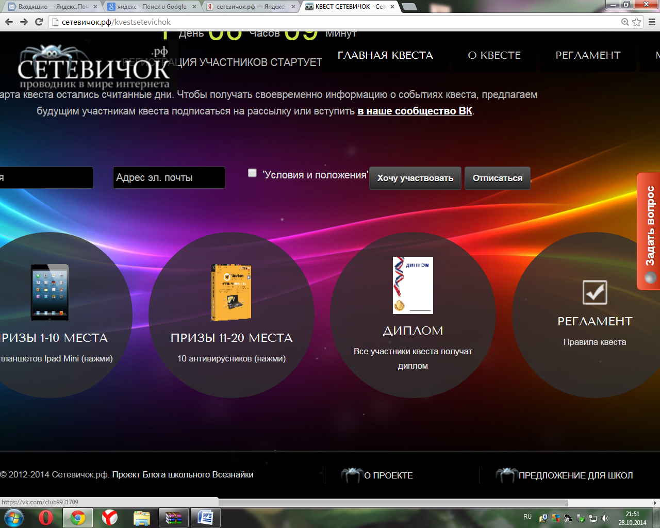

В рамках Единого урока безопасности в сети, инициированного Советом Федерации РФ, с 30 октября стартует online-квест для школьников "Сетевичок".
Сегодня представить школьника вне интернета невозможно. Одни называют это интернет-зависимостью, другие новой сферой жизни человека. И последнее утверждение получает все больше подтверждений. Если раньше Интернет был библиотекой, источником информации, то теперь в сети работают, осуществляют покупки, общаются, учатся. Это означает, что в виртуальном мире должны действовать культура общения, законы, нормы, а жители этого мира должны обладать соответствующими компетенциями:
- техническая компетенция (защита компьютера и гаджетов, каналов связи, программного обеспечения);
- информационная компетенция (защита от информационного перегруза, оценка достоверности источников информации и новостей, поиск информации в сети)
- коммуникативная компетенция (защита от булинга, навыки позитивного общения в сети)
- коммерческая компетенция (защита своих прав потребителя).
ИТАК, КВЕСТ "СЕТЕВИЧОК"
Цель игроков - ценные призы планшеты, пакеты антивирусных программ и сувениры, а главное, опыт и знания по кибербезопаности.
Задачи квеста - это викторины с имитацией ситуаций в интернете, игры, кроссворды, виртуальные путешествия по миру, вебинары, лекции, конкурсы фото и рисунков, конкурс эссе о сайтах с позитивным контентом и многое другое.
И весь квест пройдет online, как и положено этой теме.
За каждый правильный ответ, активность участник получает баллы. Набравшие максимальное количество баллов после 30 ноября будут объявлены победителями. Победители получат ценные призы: планшеты Ipad и антивирусные программы. Все участники получат диплом.
Страница Квеста, как и регистрация участников, будут доступны 30 октября
Рефлексия (2 мин.).

Теперь предлагаю каждому проанализировать свою работу на уроке.
Кто из вас был знаком с ресурсом «Сетевичок.РФ».
На какой вопрос о безопасности в интернете вы бы хотели получить ответ?
И помните, Интернет может быть прекрасным и полезным средством для обучения, отдыха или общения с друзьями. Но – как и Реальный мир – сеть тоже может быть опасна!

Подведение итога урока. Выдача домашнего задания (2 мин.)
Сегодня на уроке мы узнали, что подразумевает под собой «Безопасность в сети Интернет».
Также узнали, каких правил необходимо придерживаться, чтобы обезопасить себя от злоумышленников, потерь данных, денег.
Запишите домашнее задание (ответить на вопросы):
- В чем вред/польза Интернета?
- Почему каждый вечер я спешу к Интернету?
- Для желающих: записаться на квест Сетевичок.

